Приложение № 1
к извещению о проведении запроса предложений
№ ПЗ-71 от 07.10.2021г.

ТЕХНИЧЕСКОЕ ЗАДАНИЕ
Наименование, характеристики и количество поставляемых товаров

№ | Наименование | Характеристика | Единица измерения | Количество | Цена НМЦ, руб | Страна-производитель
1 | Электрическая беговая дорожка «Hasttings LCT80 »,  (или эквивалент) | Беговая дорожка Hasttings LCT80 разработана для реабилитации людей с ограниченными возможностями. Тренажер работает в диапазоне от 0,3 км/ч до 10 км/ч с шагом изменения 0,1 км/ч. Беспроводной датчик для беспрерывного измерения пульса входит в комплект поставки. Беговая дорожка имеет специализированные удлиненные поручни, оборудованными дополнительными кнопками для быстрой остановки. Тренажер отображает на мониторе все необходимые параметры тренировки для полного контроля. Данная модель имеет универсальную складную подставку. | штука | 2 | 102 300,00
2 | Устройство электронное «Стабилотренажер ST-150»  (или эквивалент) |  | штука | 1 | 516 566,67
  №№ | Описание параметра | Наличие функции или значение параметра
  1. Состав комплекта
  1.1 | Стабилометрическая платформа | Наличие
  1.2 | Ноутбук | Наличие
  1.3 | Компьютерная мышь | Наличие
  1.4 | Сетевой фильтр | Наличие
  2. Общие функциональные требования
  2.1 | Тип измерительной части | Статическая стабилометрическая платформа
  2.2 | Возможность организации биологической обратной связи по опорной реакции (на основе стабилометрии) с использованием визуального и акустического каналов | Наличие
  2.3 | Возможность проведения двигательно-когнитивных процедур с использованием биологической обратной связи (на основе стабилометрии) | Наличие
  2.4 | Возможность индивидуализации типа и параметров процедур на стабилоплатформе (регулируемая нагрузка на пациента) | Наличие
  2.5 | Возможность проведения классического стабилометрического исследования (количественная оценка координаторных возможностей человека, степени стабильности позы) | Наличие
  2.6 | Возможность проведения двигательно-когнитивных тестов | Наличие
  2.7 | Возможность количественной регистрации тремора (дрожи), без локализации по конечностям | Наличие
  2.8 | Возможность выполнения исследований и тренингов на стабилоплатформе в положениях обследуемого «стоя» и «сидя», а также «сидя упор ногами» | Наличие
  2.9 | Возможность использования компьютерных приложений сторонних разработчиков для проведения тренингов | Наличие
  2.10 | Возможность определения массы тела (веса) испытуемого | Наличие
  3. Требования к функциональному программному обеспечению
  3.1 | Совместимость с ОС Windows не ниже версии «ХР» | Наличие
  3.2 | Возможность использования с офисными программами Word, Excel | Наличие
  3.3 | Руководство пользователя программным обеспечением для выполнения процедур на стабилоплатформе | Наличие
  3.4 | Возможность расчета показателей стабилометрических тестов, не менее:  - длина статокинезиограммы;  - скорость движения центра давления;  - площадь статокинезиограммы;  - средние положения центра давления по оси ОХ и оси ОУ;  - дисперсия положений центра давления по осям;  - стандартное квадратическое отклонение среднего положения центра давления по осям;  - амплитудно-частотные характеристики;  - коэффициент Ромберга;  - оценка механической работы центра давления («энергозатраты»);  - оценка результата выполнения инструкции в тестах с биологической обратной связью по опорной реакции. | Наличие
  3.5 | Возможность подключения к сетевым системам стабилометрии | Наличие
  3.6 | Встроенные тесты для постуральных исследований | Наличие
  3.7 | Встроенные двигательно-когнитивные тесты (в режиме биологической обратной связи) | Наличие
  3.8 | Встроенные тренажеры (в режиме биологической обратной связи) | Наличие
  3.9 | Возможность использования технологии Windows для разделения экранов при управлении программой | Наличие
  3.10 | Возможность индивидуализации параметров тренинга при проведении реабилитационного занятия | Наличие
  3.11 | Возможность ведения картотеки с сохранением результатов | Наличие
  3.12 | Возможность автоматического анализа результатов индивидуальных исследований в динамике | Наличие
  3.13 | Программные средства минимизации помех (фильтры) | Наличие
  3.14 | Роботизированная подача команд (инструкции) при проведении тестов для минимизации влияния специалиста на обследуемого | Наличие
  4. Требования к характеристикам стабилометрической платформы
  4.1 | Габариты | Не менее 400х500 мм
  4.2 | Масса | Не более 10 кг
  4.3 | Тип питания | От USB-шины
  4.4 | Диапазон нагрузок (вес испытуемого) | От 20 до 150 кг
  4.5 | Время готовности устройства к работе (без учета включения компьютера и времени запуска приложений) | Не более 2 минут
  4.6 | Возможность автоматического или ручного изменения начала системы координат платформы | Наличие
  4.7 | Абсолютная погрешность определения координат | Не более 1 мм
  4.8 | Частота опроса датчиков | Не менее 300 Гц
  4.9 | Рабочий температурный диапазон | От 10 до 40 C
  4.10 | Дискретность индикации координат | Не более 1 мм
  5. Требования к качеству стабилометрической платформы
  5.1 | Свидетельство о регистрации изделия медицинского назначения | Наличие
  5.2 | Соответствие требованиям ГОСТ Р 50444-92 (разд. 3,4), ГОСТ Р МЭК 60601-1-2010, ГОСТ Р МЭК 60601-1-2-2014 по электромагнитной совместимости | Наличие
  5.3 | Наружные поверхности устройства должны быть устойчивы к дезинфекции 3 % раствором перекиси водорода с добавлением 0,5 % моющего средства типа "Лотос" | Наличие
  5.4 | Вероятность безотказной работы за 1000 ч | Не менее 0.85
  5.5 | Гарантия со дня покупки | Не менее 18 месяцев
  6. Гарантия и требования к технической поддержке
  6.1 | Послегарантийная техническая поддержка | Наличие
  6.2 | Возможность проведения метрологической поверки стабилоплатформы на территории РФ | Наличие
  7. Требования к наличию документации, инструкции и методик
  7.1 | Декларация о соответствии (копия) | Наличие
  7.2 | Регистрационное свидетельство МЗ РФ (копия) | Наличие
  7.3 | Лицензия на производство медицинской техники (копия, выданная производителю) | Наличие
  7.4 | Руководство по эксплуатации (в электронном виде) | Наличие
  7.5 | Методические пособия для специалистов (в электронном виде) | Наличие
  7.6 | Наличие системы методической поддержки (инструкций, методических материалов, видеозаписей, электронных копий документов) в сети интернет | Наличие
  8. Требования к ноутбуку
  8.1 | Диагональ ноутбука | Не менее 15’’
  8.2 | Частота процессора ноутбука | Не менее 1 ГГц
  8.3 | Жесткий диск (HDD) устройства | Не менее 128 Гб
  8.4 | Оперативная память | Не менее 4 ГБ
  8.5 | Видеокарта | Дискретная
  8.6 | Память видеокарты | Не менее 2048 Мб
  8.7 | Коммуникационные возможности | Не менее  2 портов USB
  8.8 | Операционная система | Не ниже Windows 10
  9. Требования к сетевому фильтру
  9.1 | Напряжение сети | 220 В
  9.2 | Количество розеток | Не менее 3 шт
  9.3 | Длина кабеля (провода) | Не менее 3 м
3 | Велоэргометр медицинский «ОРТОРЕНТ ВЕЛО»  Базовый комплект  (или эквивалент) |  | штука | 3 | 674 333,33
  № | Наименование, обозначение параметра или требования | Значение параметра
  1. Назначение
  1.1 | Предназначен для проведения физической нагрузкой методом велоэргометрии для детей и взрослых | Соответствие
  2. Общие требования
  2.1 | Регистрационное удостоверение Федеральной службы по надзору в сфере здравоохранения | Наличие
  2.2 | Декларация соответствия | Наличие
  2.3 | Инструкция и паспорт на русском языке | Наличие
  3. Основные размеры и масса
  3.1 | Размеры тренажера (ВхШхД), см | 115 х 67 х 120
  3.2 | Панель управления сенсорная  Диагональ, см | Наличие  25,6
  3.3 | Колеса в основании тренажера | 2 шт
  3.4 | Масса тренажера, кг | 69
  3.6 | Максимальная масса пациента, кг | 160
  4. Технические и функциональные характеристики тренажера
  4.1 | Встроенный электромагнит с электронным управлением нагрузки | Наличие
  4.2 | Электропитание от сети | 220 В, 50 Гц
  4.3 | Номинальная потребляемая от сети мощность, ВА | 50
  4.4 | Тип тренажера (посадка) | Горизонтальный
  4.5 | Регулировка сиденья | Наличие
  4.6 | Регулировка руля | Наличие
  4.7 | Максимальная нагрузка, Вт | 999
  4.8 | Шаг установки нагрузки, Вт | 5
  4.9 | Система нагружения | Электромагнитная
  4.11 | Регулирующиеся ножки для компенсации неровностей пола | Наличие
  4.12 | Возможность синхронизации дополнительного оборудования | Наличие
  4.13 | Активная реабилитация нижних конечностей | Наличие
  4.15 | Биологическая обратная связь | Наличие
  4.16 | Встроенные программы тренировок | Наличие
  4.17 | Протоколы нагрузки: прерывистый; непрерывный; непрерывно-возрастающий ступенчатый; непрерывно-возрастающий РЭМП; | Наличие
  4.17 | Настройка нагрузки для каждого пациента | Наличие
  4.18 | Время тренировки в диапазоне, мин | от 1 до 180
  4.19 | Установка неограниченного времени тренировки | Наличие
  4.20 | Отображение параметров и результатов тренировки на дисплее тренажера: количество оборотов (скорость в об/мин); время тренировки; регулировка сопротивления; пройденное расстояние;  текущая тренировочная программа; энергозатраты в ккал | Наличие
  4.21 | Показания ЧСС | Наличие
  4.22 | Настройка минимальных и максимальных показаний ЧСС, при превышении которых тренажер сигнализирует о достижение критического уровня сердечных сокращений. | Наличие
  4.23 | При превышении заданных показаний ЧСС сброс нагрузки до 0 Вт | Наличие
  4.24 | Создание индивидуальных тренировочных программ и сохранение их в памяти тренажера | Наличие
  4.25 | Корректировка тренировочных программ | Наличие
  4.26 | Обновление программного обеспечения | Наличие
  4.27 | Возможность использования тренажера для детей | Наличие
  5. Обработка, эксплуатация и обслуживание
  6.1 | Обработка дезинфицирующими средствами | Возможно
  6.2 | Средний срок службы тренажера, лет | 6
  6.3 | Гарантийное бесплатное обслуживание тренажера, мес | 12

*- Начальная максимальная цена
Обязательное наличие:
- Регистрационное удостоверение
- Декларация соответствия

Подробные технические характеристики
1.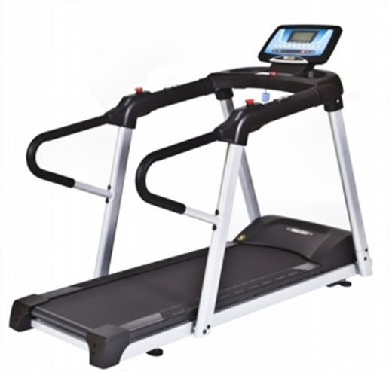
Общие технические характеристики
Подключение к сети | 220В
Мощность двигателя (л/с) | 1,75
Размер бегового полотна (см) (Д х Ш) | 140 х 45
Высота поручней от бегового полотна | 710 мм и 910 мм
Диаметр вала передний/задний (мм) | 46 / 46
Уровень шума | низкий
Измерение пульса | датчики на рукоятках
Телеметрия | да
Кардиопояс | опционально
Минимальная скорость (км/ч) | 0,3
Максимальаня Скорость (км/ч) | 0,3 - 10
Максимальный вес пользователя (кг) | 130
Транспортировочные ролики | да
Система амортизации | Comfort Plus реализованная на платформе из VCS - эластомеров увеличенного диаметра (6шт)
Держатель для бутылки | да
Ключ безопасности | да
Компенсаторы неровности пола | да, 4 шт.
Комплект ключей для сборки | да
Силиконовая смазка | да
Дисплей | LCD 131х60 мм с голубой подсветкой
Общее количество программ | ручной режим
Кардио программы | да
Отображение расхода калорий | да
Отображение дистанции | да
Отображение времени тренировки | да
Отображение скорости | да
Отображение пульса | да
Возможность программирования тренировки | да
Кнопка экстренной остановки на поручнях с обеих сторон | да
Наклейка на направляющих беговой дорожки с антискользящим покрытием | да
Кнопки быстрого изменения скорости | 10 шт.
Размеры в рабочем состоянии (см) (Д х Ш х В) | 190,5 х 77,5 х 133,5
2 отсека для хранения вещей | да
Вес нетто (кг) | 82
Гарантия | 1 год

2. Стабилоплатформа СТ-150
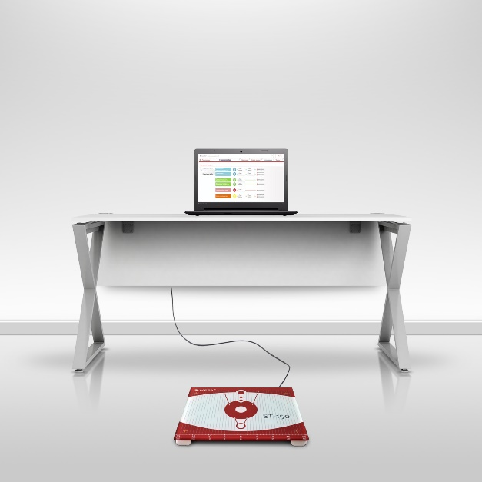
в комплектации Стандарт

Стабилометрическая платформа с БОС

Стабилоплатформа СТ-150 используется для
стабилометрического исследования или организации
БОС по опорной реакции. Это прибор, обеспечивающий
регистрацию положения центра давления испытуемого
на опору, трансформацию сигнала и его передачу для
расшифровки и анализа в ПК.

Комплектация Стандарт

№ | Наименование | Количество | Изображение
1. | Стабилоплатформа СТ-150 (315х410/400х500 мм) | 1 шт. | 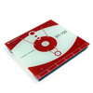
2. | Соединительный кабель USB | 1 шт. | 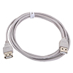
3. | Флешка с программным обеспечением, методические пособия | 1 шт. | 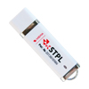
4. | Ноутбук 15.6'' с установленным ПО STPL | 1 шт. | 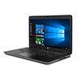
5. | Мышь | 1 шт. | 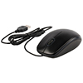
6. | Сетевой фильтр | 1 шт. | 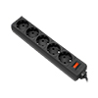

СТ-150 поддерживает возможности расчетов

- Длина статокинезиограммы
- Скорость миграции центра давления
- Площадь статокинезиограммы
- Средние положения центра давления по абсциссе и ординате
- Максимальные значения положений центра давления по осям
- Дисперсия положений центра давления по осям
- Стандартное квадратическое отклонение среднего положения центра давления по осям
- Основная частота колебаний центра давления по осям
- Уровень основного диапазона мощности спектра по осям
- Коэффициент Ромберга
- Индекс энергозатрат
- Оценка результативности заданного действия в тестах с биологической обратной связью

Стабилоплатформа СТ-150 обеспечивает

- Возможность подключения к сетевым системам стабилометрии
- Встроенные тесты для постуральных исследований
- Встроенные двигательно-когнитивные тесты (в режиме биологической обратной связи)
- Возможность использования раздельных экранов для управления тренингом и визуального канала
- Возможность индивидуализации степени нагрузки и условий выполнения задачи тренинга для пациента при проведении реабилитационного занятия
- Возможность ведения картотеки с сохранением результатов индивидуальных обследований
- Возможность автоматического анализа результатов индивидуальных исследований в динамике
- Роботизированная подача команд (инструкции) при проведении тестов для минимизации влияния специалиста на обследуемого

3.
№ | Наименование, обозначение параметра или требования | Значение параметра
 | 1. Назначение
 | Предназначен для проведения физической нагрузкой методом велоэргометрии для детей и взрослых | Соответствие
 | 2. Общие требования
 | Регистрационное удостоверение Федеральной службы по надзору в сфере здравоохранения | Наличие
 | Декларация соответствия | Наличие
 | Инструкция и паспорт на русском языке | Наличие
 | 3. Основные размеры и масса
 | Размеры тренажера (ВхШхД), см | 115 х 67 х 120
 | Панель управления сенсорная | Наличие
 | Диагональ, см | 25,6
 | Колеса в основании тренажера | 2 шт
 | Масса тренажера, кг | 69
 | Максимальная масса пациента, кг | 160
 | 4. Технические и функциональные характеристики тренажера
 | Встроенный электромагнит с электронным управлением нагрузки | Наличие
 | Электропитание от сети | 220 В, 50 Гц
 | Номинальная потребляемая от сети мощность, ВА | 50
 | Тип тренажера (посадка) | Горизонтальный
 | Регулировка сиденья | Наличие
 | Регулировка руля | Наличие
 | Максимальная нагрузка, Вт | 999
 | Шаг установки нагрузки, Вт | 5
 | Система нагружения | Электромагнитная
 | Регулирующиеся ножки для компенсации неровностей пола | Наличие
 | Возможность синхронизации дополнительного оборудования | Наличие
 | Активная реабилитация нижних конечностей | Наличие
 | Биологическая обратная связь | Наличие
 | Встроенные программы тренировок | Наличие
 | Протоколы нагрузки: прерывистый; непрерывный; непрерывно-возрастающий ступенчатый; непрерывно-возрастающий РЭМП; | Наличие
 | Настройка нагрузки для каждого пациента | Наличие
 | Время тренировки в диапазоне, мин | от 1 до 180
 | Установка неограниченного времени тренировки | Наличие
 | Отображение параметров и результатов тренировки на дисплее тренажера: количество оборотов (скорость в об/мин); время тренировки; регулировка сопротивления; пройденное расстояние; | Наличие
 | текущая тренировочная программа; энергозатраты в ккал
 | Показания ЧСС | Наличие
 | Настройка минимальных и максимальных показаний ЧСС, при превышении которых тренажер сигнализирует о достижение критического уровня сердечных сокращений. | Наличие
 | При превышении заданных показаний ЧСС сброс нагрузки до 0 Вт | Наличие
 | Создание индивидуальных тренировочных программ и сохранение их в памяти тренажера | Наличие
 | Корректировка тренировочных программ | Наличие
 | Обновление программного обеспечения | Наличие
 | Возможность использования тренажера для детей | Наличие
 | 5. Обработка, эксплуатация и обслуживание
 | Обработка дезинфицирующими средствами | Возможно
 | Средний срок службы тренажера, лет | 6
 | Гарантийное бесплатное обслуживание тренажера, мес | 12
 | При превышении заданных показаний ЧСС сброс нагрузки до 0 Вт | Наличие
 | Создание индивидуальных тренировочных программ и сохранение их в памяти тренажера | Наличие
 | Корректировка тренировочных программ | Наличие
 | Обновление программного обеспечения | Наличие
 | Возможность использования тренажера для детей | Наличие
 | 5. Обработка, эксплуатация и обслуживание
 | Обработка дезинфицирующими средствами | Возможно
 | Средний срок службы тренажера, лет | 6
 | Гарантийное бесплатное обслуживание тренажера, мес | 12

